**TW-QY17工业型起重机液压系统与PLC控制实训装置**

**一、概述**

      装起重机是以轮胎式基础车为载体配以起重设备工作装置和操作机构组成的自行起重机械，是工程机械中用途很广泛的一个设备，它适用于大型野外施工工程，如建筑工地、施工筑路、水力工程、国防工程等行业。液压起重机仿真模型具有体积小、重量轻、操作方便和远距离操纵等优点，其目的是引导学生进行积极思维、创新设计、培养学生综合设计能力和实践动手能力一种新型综合实训设备。

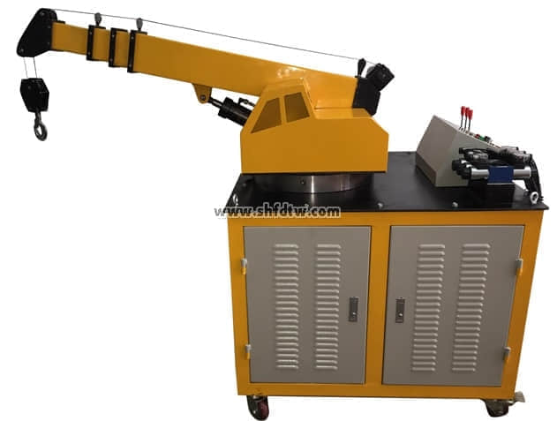

**二、技术参数**

1、输入电源：三相五线，AC380V．允差±l0%，50Hz；

2、装置容量：≤2kVA；

3、工作环境温度：－5℃～40℃；

4、工作湿度：≤90%(40℃时)；

5、液压泵站：

（1）系统额定压力6.3MPa；

（2）变量叶片泵-电机1套：采用内轴一体式安装，噪音低；变量叶片泵：额定流量8L∕min，压力7MPa；电机：交流380V电压，功率1.5kVA。

6、电器控制单元

（1）PLC主机模块：主机选用三菱FX1S-20MR主机，12路输入8路继电器输出。

（2）配有控制模块：电源模块，PLC主机控制模块，PLC控制按钮模块等。

7、总规格尺寸：1800×800×1600（mm）

**三、性能及特点**

1、[起重机液压系统与PLC控制实训装置](http://www.shfdtw.com/productshow-90-1541-1.html" \t "https://www.shfdtw.com/_blank)主要由起重机实训台、液压泵站、液压元件和手动控制器件、可编程控制器（PLC）等组件组成。

2、起重机实训台为铁质双层亚光密纹喷塑结构。

3、电气操作在控制台上方，液压站放置于液压台底部。整体结构紧凑协调，美观大方，牢固性强。

4、起重机按照实物的结构与缩小比例制作模拟现场操作,能够真实地体现机械的实际工况，使学生在实践中了解机械的各部件结构及工作原理，

5、实训控制采用手动控制，先进的PLC自动控制与PLC编程及监控技术于一体，灵活实现其功能。

6、液压部件采用胶管连接, 液压元件采用工业液压元件；

7、泵站采用电机—泵一体化结构，增加性能的稳定性，同时减小使用过程中的噪音；

8、工作电压AC380V，对地漏电保护，电器控制采用直流24V，有过压保护，防止误操作损坏设备

**四、主要功能实验项目**

1、起重机机构及工作原理观摩、拆装实验；

2、液压工业应用领域的认识与了解；

3、液压回路的搭接实训等；

4、起重机械演示控制实验回：

 （1）主臂抬起、降低控制操作实验；

 （2) 主臂伸出、缩回控制操作实验；

 （3）吊钩上、下运动控制操作实验；

 （4）主臂旋转控制操作实验；

5、PLC自动控制操作实验；

6、PLC可编程控制训练；

**五、起重机液压系统与PLC控制实训装置清单**

|  |  |  |  |  |
| --- | --- | --- | --- | --- |
| **序号** | **名    称** | **型  号** | **数量** | **备注** |
| 1 | 起重机实训装置 |  | 1台 |  |
| 2 | PLC主机模块 | 三菱FX1S-20MR | 1块 |  |
| 3 | 电源模块 |  | 1块 |  |
| 4 | PLC控制按钮模块 |  | 1块 |  |
| 5 | 举升油缸 |  | 1只 |  |
| 6 | 主臂油缸 |  | 1只 |  |
| 7 | 三位四通手动换向阀 | 4WMM6C50BF | 3只 |  |
| 8 | 三位四通电磁换向阀 | 4WE6E60/EG24NZ5L | 3只 |  |
| 9 | 主臂 |  | 1件 |  |
| 10 | 伸缩臂 |  | 2件 |  |
| 11 | 底座 |  | 1件 |  |
| 12 | 油管 |  | 22条 |  |
| 13 | 底座支架 |  | 1套 |  |
| 14 | 回转工作台 |  | 1套 |  |
| 15 | 回转马达 |  | 1个 |  |
| 16 | 起升卷筒马达 |  | 1个 |  |
| 17 | 吊钩 |  | 1套 |  |
| 18 | 机泵组 | 泵站系统 | 1套 |  |
| 19 | L-HL46号液压油 |  | 30L |  |
| 20 | 工具 |  | 1套 |  |